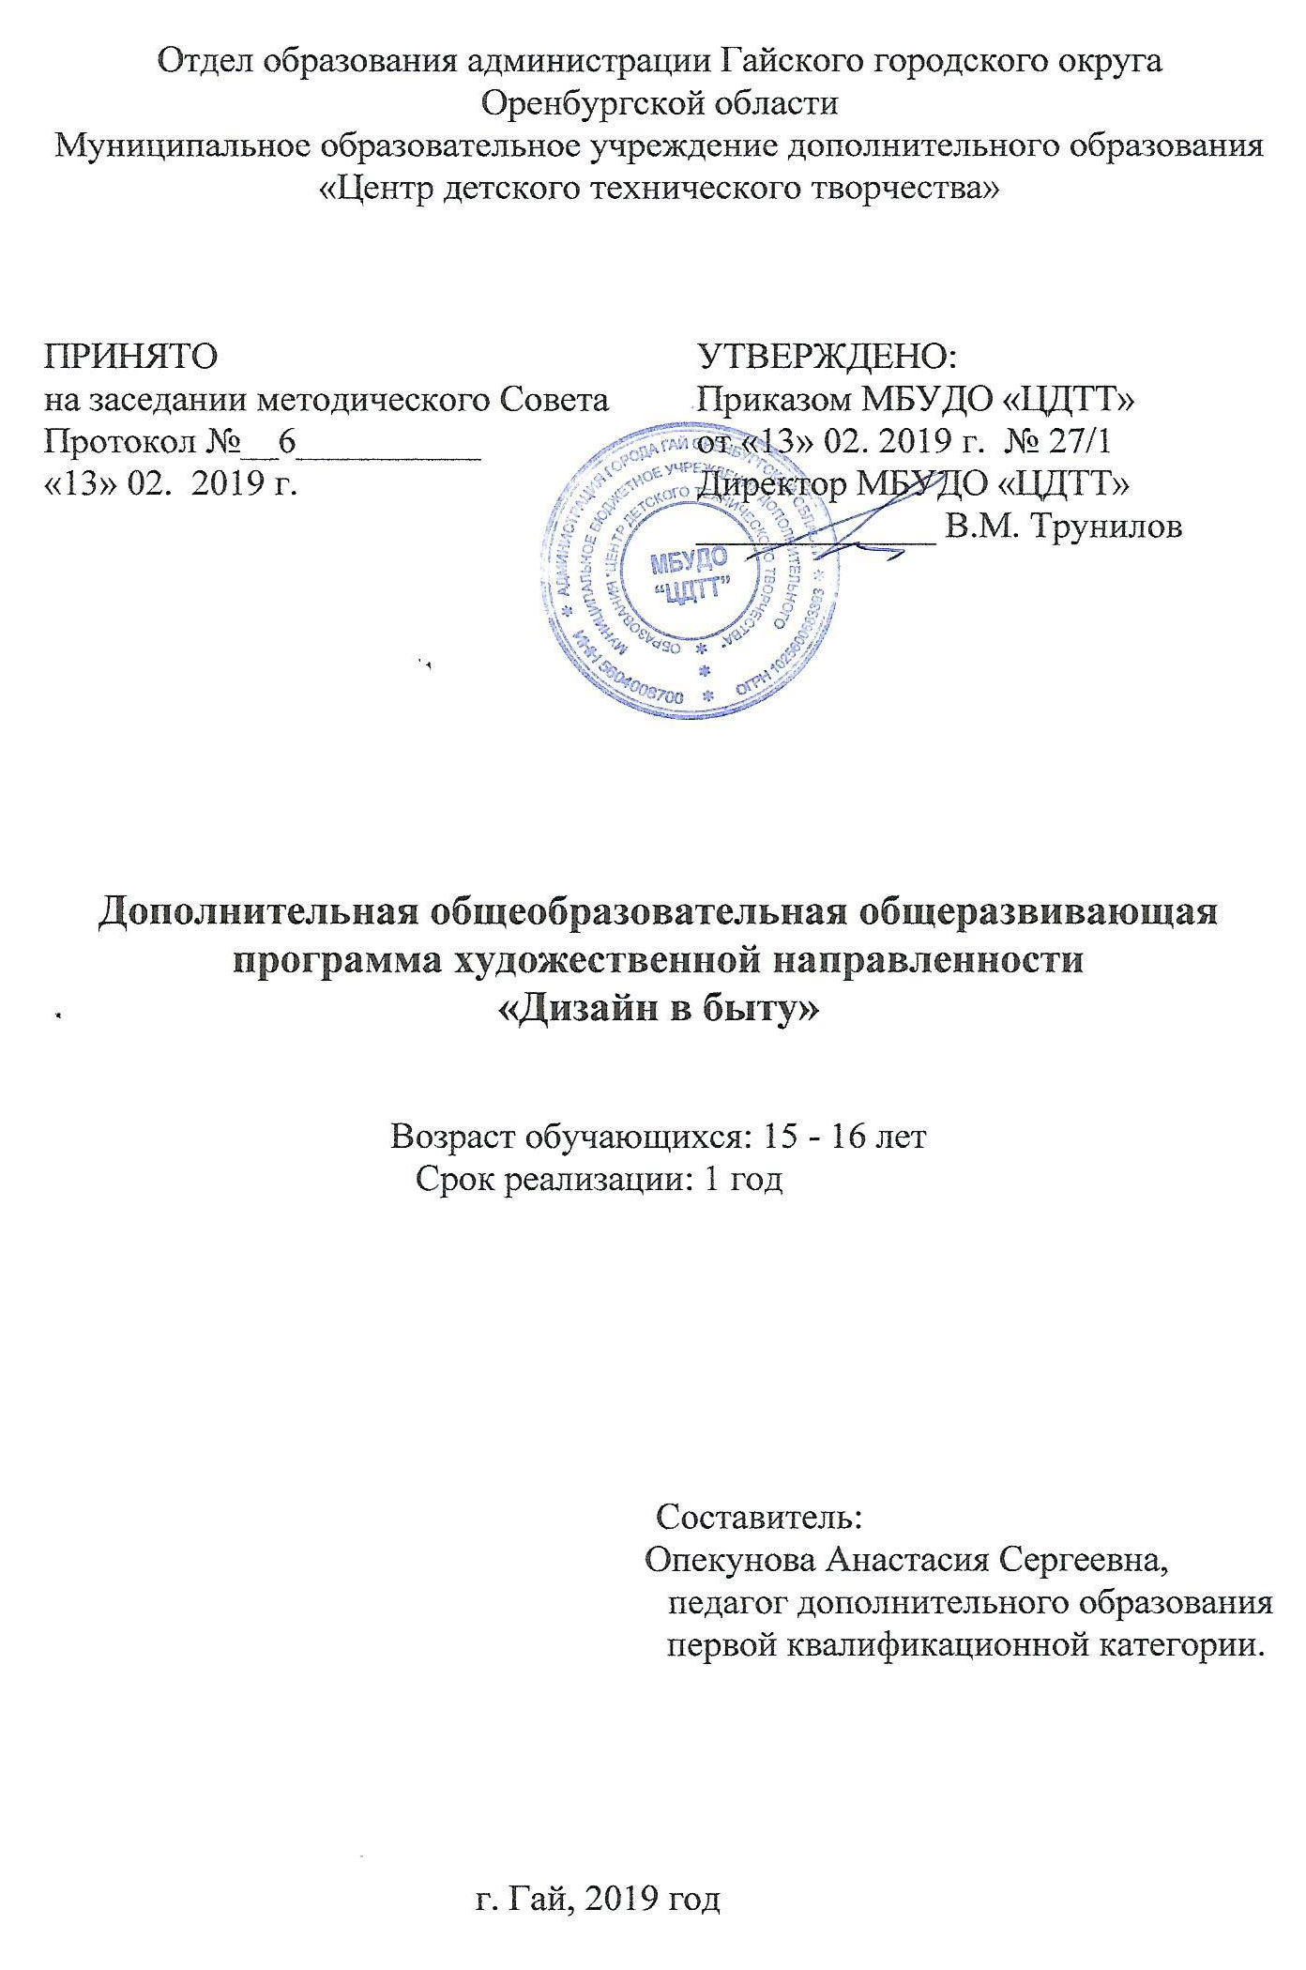Пояснительная записка

Актуальность
Все эпохи человек стремился к оптимальной среде обитания. И руководствовался в своем стремлении не только личным вкусом и модой, но и последним требованиями комфорта. Именно дизайнер стремится удовлетворить условия комфорта современного человека. Создает красивую одежду, удобную мебель, уютный интерьер, эксклюзивные вещицы. Создание бытового интерьера – это искусство: полет мыслей и желаний, всплеск эмоций и фантазий…
На наших глазах с каждым днем расширяется сфера употребления модного слова «дизайн». Естественно, при этом все более расплываются его контуры, затуманивается смысл, утрачиваются возможности ориентации, взаимопонимания и продуктивной деятельности в этой сфере. Под дизайном в быту и средствах массовой информации сегодня понимается, прежде всего, внешний вид, эстетически организованная форма создаваемых в обществе объектов − вещей, интерьеров, графической продукции и т. д.
В профессиональной среде дизайном называют, прежде всего, проектирование подобной формы. Для такой деятельности в многочисленных вузах страны готовят соответствующих специалистов − дизайнеров. Их профессиональная подготовка в ряду других дисциплин, как правило, включает историю и методику дизайна. Однако полноценное освещение названной проблематики немыслимо без четкого понимания сущности рассматриваемого объекта − самого дизайна как особого вида проектирования, его природы, специфики и основных закономерностей. Эти вопросы и являются предметом научной теории. Каждый из нас является дизайнером. У кого-то это получается лучше, у кого-то не очень.
В данной программе кратко изложены теоретические и практические основы, данной специальности.

Адресат программы
В старшем подростковым возрасте дети уже практически сформировавшиеся интеллектуально развитые личности. У них есть свое мнение и свой вкус. Они готовы вести обсуждение по любому вопросу, аргументировано доказывать свое мнение. Все большее место в их жизни занимает учеба, репетиторы и мысли о поступлении. Поэтому программа элективного курса «Дизайн в быту» призвана, прежде всего, помочь учащимся 15 – 16 лет, расширить свой кругозор в мире профессий, узнать как интересна и жизненно необходима такая профессия, как дизайнер.
При реализации программы соблюдаются правила, которые желательно соблюдать при взаимодействии с подростком:
- Уважение его мнения и его вкуса. В старшем подростковом возрасте у ребенка формируется свой стиль в одежде, свои предпочтения в музыке, в кино. Иногда и даже часто родители не разделяют пристрастий своего ребенка. Любить его музыку и его внешний вид совсем не обязательно, достаточно просто уважать!
- Уважение выбора ребенка. Это касается разных сфер жизни – выбор прогулять полдня, а ночью делать уроки; выбор не идти на юбилей к бабушке, даже если там собирается вся семья; выбор купить дорогую вещь сейчас и остаться на несколько месяцев без карманных денег. Давать ребенку право на такие решения и следить за тем, чтобы он сам нес ответственность за последствия своих выборов и поступков.

Объем и срок освоения программы
Программа является краткосрочной и реализуется в объеме 12 часов.
Формы обучения
Основная форма организации образовательного процесса – очная, групповая. Язык реализации программы – русский.
Режим занятий, периодичность и продолжительность занятий
Год обучения | Количество занятий в неделю | Продолжитель-ность занятия | Недельная нагрузка | Количество часов за год
1 | 1 | 2 часа (80 мин) | 2 часа (80 мин) | 12

1.2 Цель и задачи программы
Цель программы – развитие у учащихся 15-16 лет образного мышления и пространственного представления в условиях предпрофильной подготовки.
Задачи:
- сформировать, у учащихся представление об основных характеристиках предмета деятельности, целях и условиях труда, личностных качествах дизайнера;
- предоставить подросткам возможность ощутить себя дизайнерами через выполнение практических работ;
- познакомить с основами дизайна в окружающем нас мире;
- развить умение совмещать стилевые направления в интерьере;
- освоить технологии изготовления мелких деталей для интерьера.

Содержание программы

Календарный учебный график

№ | Тема | Теоретическая работа | Практическая работа | Всего
1 | Введение. Хочу быть дизайнером | 1 | 1 | 2
2 | Стили в интерьере | 1 | 1 | 2
3 | Роль мелких деталей в интерьере | 1 | 1 | 2
4 | Цветопсихология в дизайне | 1 | 1 | 2
5 | Зарубежные стили | 1 | 1 | 2
6 | Дизайнерское изделие | 1 | 1 | 2
 | Итого | 6 | 6 | 12

Планируемые результаты
Ожидаемый результат реализации программы видится как выполнение обучающимися отдельных элементов профессиональной деятельности дизайнера через выполнения практических работ. Программа предусматривает итоговые работы учащихся. Это могут быть проектные, творческие или реферативные работы. Представление результатов итоговых работ возможно через защиту своих итоговых работ. Обучающиеся имеют право выбирать форму итоговой работы, которая представляет собой образовательный продукт, результат их деятельности в рамках данного курса по выбору.
По итогам изучения данного курса учащийся должен знать:
- термин дизайн;
- специфика работы дизайнера;
- современные стили в интерьере;
- знать зарубежные стили;
- уметь сочетать цвета;
- уметь изготовлять дизайнерские вещи, своими руками
Должен уметь: определять стилевые направления в интерьере, технологию изготовления китайский фонарик, ловушка снов.

Формы аттестации
Формы отслеживания и фиксации образовательных результатов
Планируемые результаты, в соответствии с целью программы, отслеживаются и фиксируются в формах:
- журнал посещаемости;
- мониторинг результативности.

Формы предъявления и демонстрации образовательных результатов
Образовательные результаты, в соответствии с целью программы, демонстрируются в формах:
- аналитический материал по итогам проведения психологической диагностики;
- итоговая ведомость.

Список литературы

- Д.В. Грожан « Справочник начинающего дизайнера», Ростов-на-дону 2007г.-67., 86-107 с.
- А.Другов «Человек – образ жизни – дизайн интерьера» Москва 2001 г. 43с.
- Журнал «Лиза» // Мой уютный дом. Москва 2002г. №3 – 10с., №4-8с.
- Лучшие интерьеры // Москва 2005 г.- №5-34с.
- С. Понаморева «Цвет в интерьере» Москва 1994г. 26-33с
- Идеи вашего дома. Москва 2000 г. №10 – 23с, №6 – 21с.
- Раскрась свою жизнь // Москва 2006г.
- «Фен – Шуй. Искусство жить.» Москва 2006г.
- Ева Вонг. Фен –шуй. Мосток, Москва, 1998г.
- В.В.Горбунов «Стильный интерьер или как сэкономить на дизайне» Москва 2001г.
- В. И. Рыженко «Интерьер загородного дома» Москва 2004г.
- А. Кремер «Умный евроремонт» Ростов – на – Дону 2000 г.
- Воробьева О.Я. Декоративно – прикладное творчество. Москва 2003 г.
- О. Воронова «Домашний декор» Москва 2000г.
- Оригинальные подарки // Декорирование предметов. Контент 2008г.

